ПСКОВСКАЯ ГОРОДСКАЯ ДУМА

РЕШЕНИЕ

№ 397 от «18» июля 2018 г.

Принято на 13-й сессии

Псковской городской Думы

6-го созыва

Об утверждении даты проведения 39-х Международных Ганзейских дней

Нового времени в г. Пскове и официальной символики 39-х Международных

Ганзейских дней Нового времени

В соответствии с решением организационного комитета по подготовке празднования 39-х Международных Ганзейских дней Нового времени под председательством Врио Губернатора Псковской области М.Ю. Ведерникова, протокол от 16.01.2018 № 1, в целях установления даты проведения 39-х Международных Ганзейских дней Нового времени в г. Пскове и официальной символики 39-х Международных Ганзейских дней Нового времени, руководствуясь статьей 23 Устава муниципального образования «Город Псков»,

**Псковская городская Дума**

**РЕШИЛА**

1. Утвердить дату проведения 39-х Международных Ганзейских дней Нового времени в г. Пскове с 27 по 30 июня 2019 года.

2. Утвердить в качестве официального символа празднования 39-х Международных Ганзейских дней Нового времени логотип, одобренный решением организационного комитета по подготовке празднования 39-х Международных Ганзейских дней Нового времени, согласно Приложению № 1.

3. Комитету по предпринимательству, инвестиционной деятельности и туризму Псковской городской Думы организовать работу по разработке и утверждению на очередной сессии Псковской городской Думы Положения о порядке использования официальной символики 39-х Международных Ганзейских дней Нового времени.

4. Администрации города Пскова в срок до 1 октября 2018 года разработать и представить на утверждение в порядке, установленном Уставом города Пскова, план подготовки и проведения 39-х Международных Ганзейских дней Нового времени.

5. Настоящее Решение вступает в силу с момента его официального опубликования.

6. Опубликовать настоящее Решение в газете «Псковские Новости» и разместить на официальном сайте муниципального образования «Город Псков» в сети «Интернет».

Глава города Пскова И.Н. Цецерский

Приложение № 1

к Решению Псковской городской Думы

от 18.07.2018 № 397

ИЗОБРАЖЕНИЕ И ОПИСАНИЕ ОФИЦИАЛЬНОЙ СИМВОЛИКИ

39-х МЕЖДУНАРОДНЫХ ГАНЗЕЙСКИХ ДНЕЙ НОВОГО ВРЕМЕНИ

(РЕКОМЕНДАЦИИ ПО ИСПОЛЬЗОВАНИЮ)

Логотип 39-х Международных Ганзейских дней Нового времени, одобренный решением организационного комитета по подготовке празднования 39-х Международных Ганзейских дней Нового времени, протокол от 16.01.2018 № 1

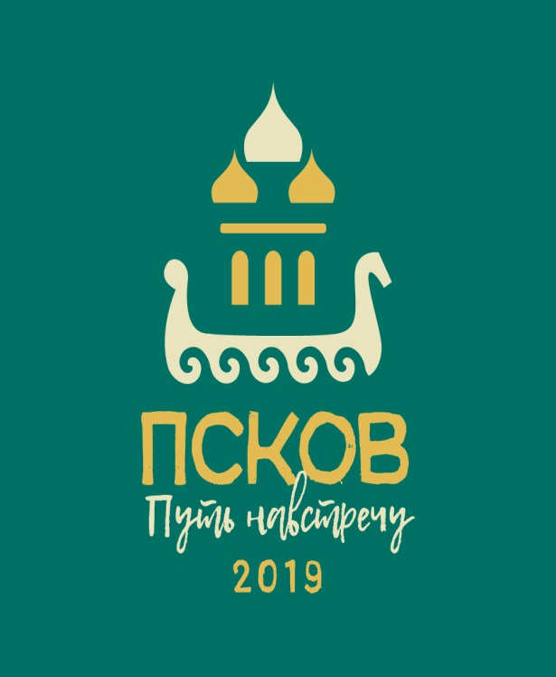

**Рисунок Логотипа «Псков. Ганза. Путь навстречу»**

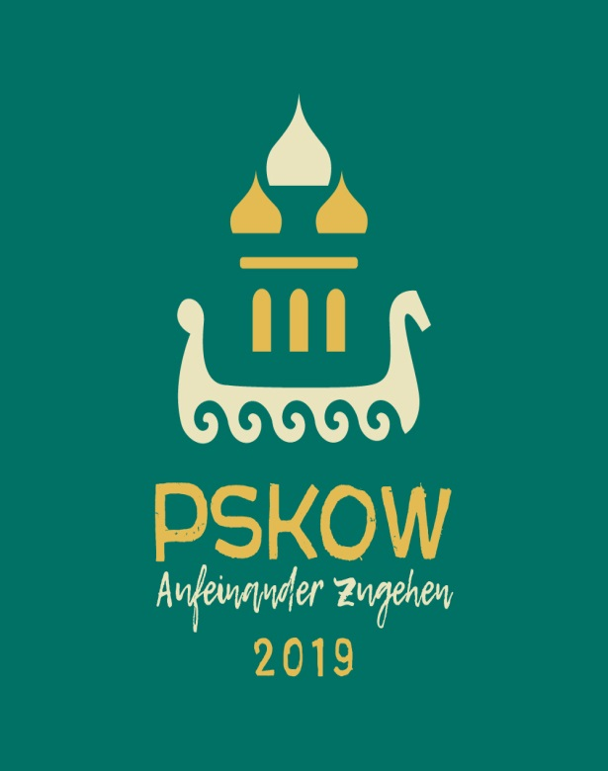

**Рисунок Логотипа «Псков. Ганза. Путь навстречу» (На немецком языке)**

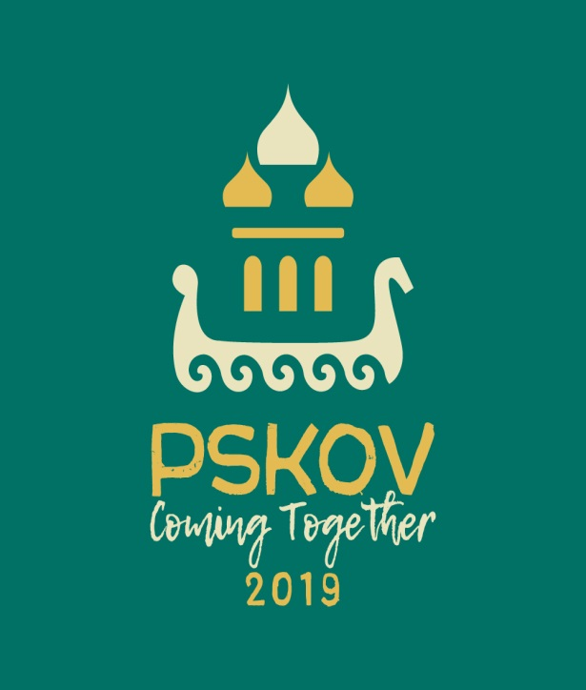

**Рисунок Логотипа «Псков. Ганза. Путь навстречу» (На английском языке)**

Логотип «Псков. Ганза. Путь навстречу» состоит из следующих элементов:

-Храм Святой Троицы, где находилась вечевая площадь - центр общественной жизни Пскова, здесь избирались посадники, призывались князья, заключались договоры.

-Русская ладья, символизирующая движение и водный путь.

-Волны - как обозначение и географическая привязка Пскова к водной артерии - реки Великой.

Эти элементы объединены в единую композицию, которая читается как град Псков, движущийся по волнам истории во все времена.

Допускается использование сокращенной версии логотипа без дескриптора, а также вариант логотипа для использования только на горизонтальных носителях.

Минимальный размер логотипа - 3 см по высоте

Использование логотипа возможно в нескольких цветовых вариантах. Для черно-белой печати возможно использование соответствующих версий.

Цветовое решение логотипа:

-основной фон - муравленый, т.е. оливково-зеленый. Это цвет, который широко использовали псковские мастера ещё с 16 века, поливая такой глазурью изразцы для православных храмов. Также этот цвет ассоциируется с водной стихией, лесами Пскова;

-второй цвет - охра, условно определяющаяся как золото куполов псковских храмов, богатство города, божественное сияние и покровительство Святой Троицы. В условиях печатной процедуры, охра может заменяться на печать золотым понтоном, или золотым тиснением;

-третий цвет - белый, со светло-песочным оттенком, который символизирует цвет стен псковских соборов, церквей, приказных палат и других городских сооружений.

Рекомендации по использованию Логотипа:

-полиграфическая продукция;

-выпуск фильмов (видео, документальных, художественных).

-крупные официальные мероприятия международного уровня;

-официальные приемы;

-официальные документы;

-международные фестивали, форумы, семинары, конгрессы, конференции, художественные выставки;

-все виды рекламы;

-производство художественных и промышленных изделий, товаров народного потребления;

-производство упаковки, этикеток, ярлыков, ценников и т.д.;

-розничная торговля, сфера услуг (оформление мест продажи);

-сувенирная продукция;

-тематическое оформление залов, сооружений, площадок, улиц, парков и других зон.

Глава города Пскова И.Н. Цецерский